Дата: 13.11.2020
Група №13
Урок №1-2
Тема уроку: «The Architecture of Computer»
Мета уроку: Ознайомити учнів з новою лексикою теми. Вдосконалювати навички читання та усного мовлення. Розвивати культуру спілкування та мовленнєву реакцію учнів.
Матеріали уроку:
- Прочитайте текст. Випишіть виділені слова та перекладіть їх на українську мову і вивчіть. До кожного з 8 пунктів тексту підберіть заголовок А-Н (запишіть цифра-літера)

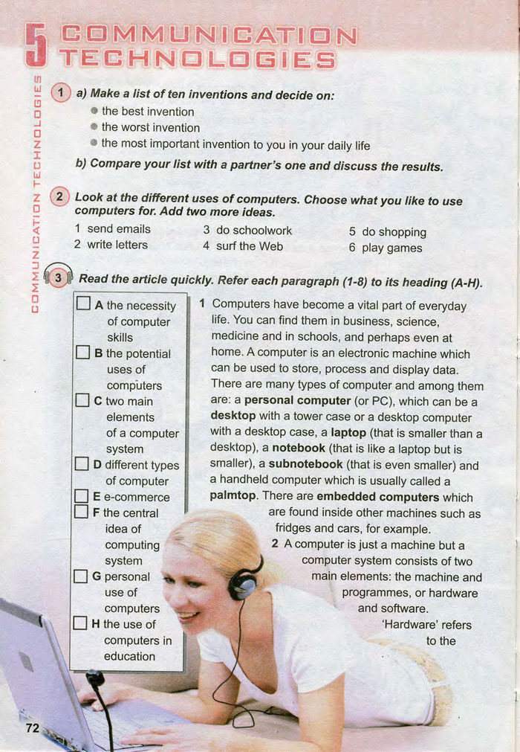

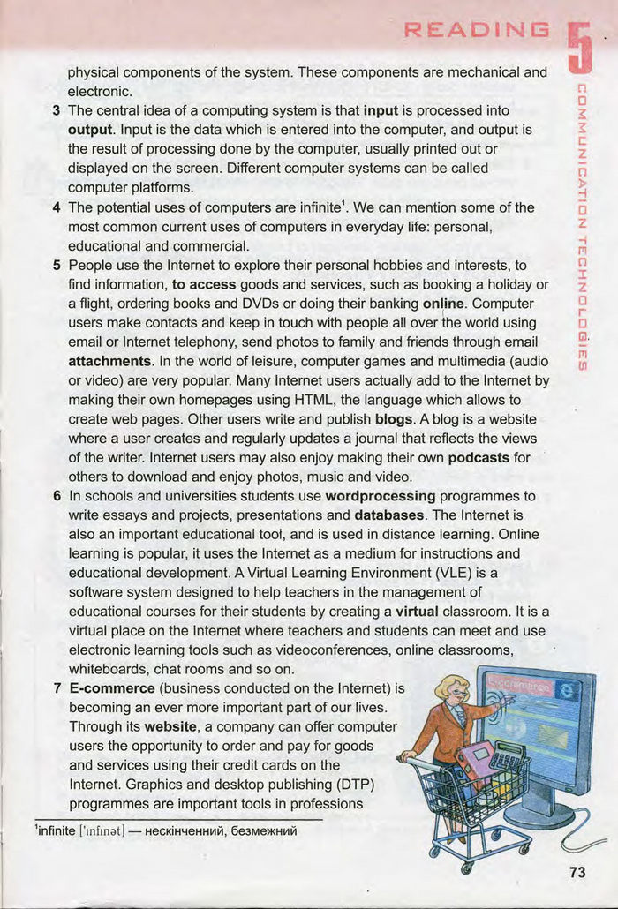
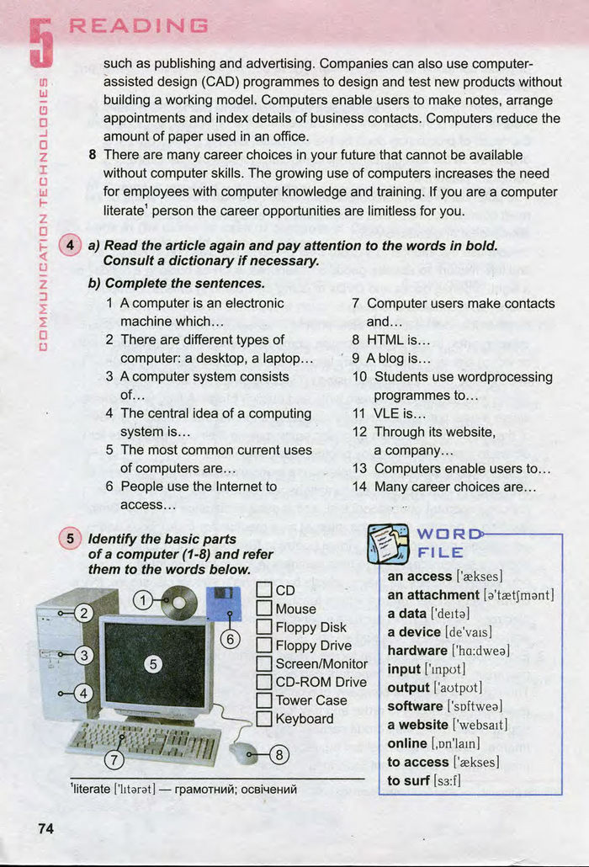
- а) У вправі 4 доповніть речення, користуючись текстом вправи 3 та запишіть в зошит.
б) у вправі 5 поєднайте назву частини комп’ютера та цифру на малюнку котра відповідає цій назві (запишіть цифра-назва частини комп’ютера)
в) слова в рамочці перепишіть, перекладіть та вивчіть.
3. У вправі 6 необхідно слова з рамочки записати у дві колонки:
а) пристрої введення інформації та
б) пристрої виведення інформації.
4. У вправі 7 поєднати назви частин комп’ютера та їх визначення (записуємо цифра-літера)

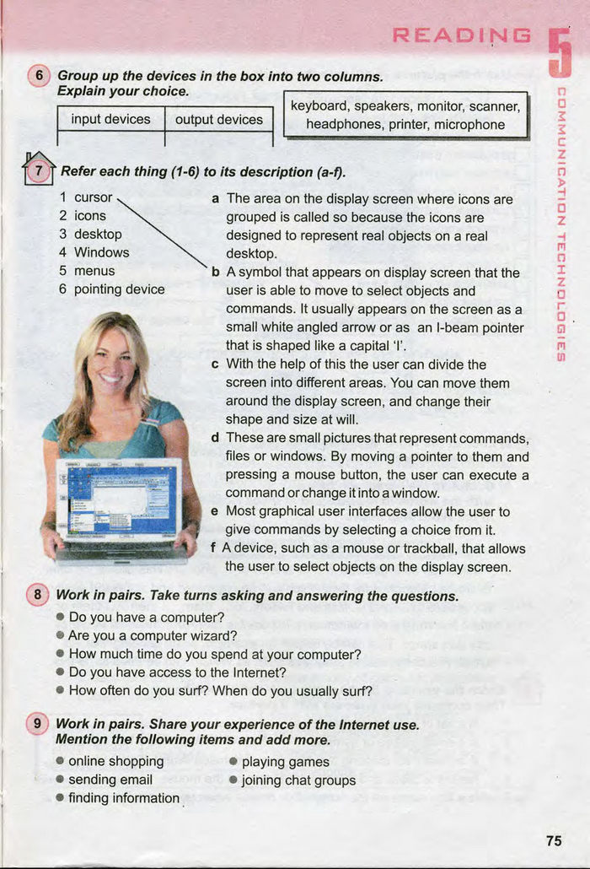
Д/з: вивчити назви частин комп’ютера: у вправі 7 - шість слів;
у вправі 6 – всі слова;
у вправі 5 – всі слова і в рамочці також;
у вправі 3 – виділені в тексті слова.
Правильну вимову слів можна перевірити через он-лайн перекладачі, натиснувши на значок звуку.
Знання вивченої лексики обов’язково перевірятиму!!
Бажаю успіхів!!)
Виконані завдання надсилати: Россоха Н.М- nataross2017@gmail.com

